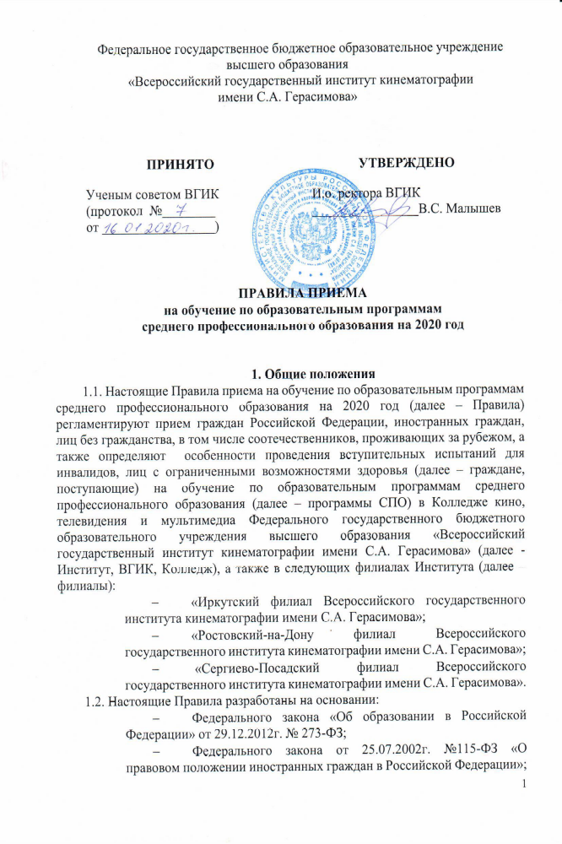
- Федерального закона от 24.05.1999 г. №99-ФЗ «О государственной политике Российской Федерации в отношении соотечественников за рубежом»;
- Федерального закона от 27.07.2006г. №152-ФЗ «О персональных данных»;
- Приказа Минобрнауки России от 23.01.2014г. №36 «Об утверждении порядка приема граждан на обучение по образовательным программам среднего профессионального образования» (в редакции Приказов Минпросвещения России от 26.11.2018г. №243 и от 26.03.2019г. №131);
- Приказа Минобрнауки России от 14.06.2013г. №464 «Об утверждении Порядка организации и осуществления образовательной деятельности по образовательным программам среднего профессионального образования»;
- Приказа Министерства образования и науки РФ от 30.12.2013г. №1422 «Об утверждении перечня вступительных испытаний при приеме на обучение по образовательным программам среднего профессионального образования, по профессиям и специальностям, требующим у поступающих наличия определенных творческих способностей, физических и (или психологических качеств)»;
- Устава «Всероссийского государственного института кинематографии имени С.А. Герасимова».
1.3. Контрольные цифры приёма для обучения по программам СПО за счет бюджетных ассигнований федерального бюджета (далее – КЦП) устанавливаются на конкурсной основе Министерством просвещения РФ.
1.4. Институт в соответствии с законодательством РФ в области образования вправе осуществлять прием на образовательные программы СПО сверх установленных КЦП для обучения на основе договоров с физическими и (или) юридическими лицами об оказании платных образовательных услуг.
1.5. Прием лиц на обучение по образовательным программам за счет бюджетных ассигнований федерального бюджета осуществляется по заявлениям лиц, имеющих основное общее или среднее общее образование, является общедоступным, если иное не установлено Федеральным законом «Об образовании в Российской Федерации».
1.6. Приём иностранных граждан на обучение по образовательным программам СПО осуществляется за счет бюджетных ассигнований федерального бюджета в соответствии с международными договорами Российской Федерации, федеральными законами или установленной Правительством Российской Федерации квотой на образование иностранных граждан в Российской Федерации, а также по договорам об оказании платных образовательных услуг.
1.7. ВГИК осуществляет передачу, обработку и предоставление полученных в связи с приемом на обучение персональных данных, поступающих в соответствии с требованиями законодательства РФ в области персональных данных.
1.8. Организацию приема на обучение в филиале/колледже осуществляет приемная комиссия в порядке, определяемом настоящими правилами приема.
1.9. Поступающим гарантируется соблюдение права на образование и зачисление из числа лиц, имеющих соответствующий уровень образования, наиболее способных и подготовленных к освоению образовательной программы соответствующего уровня и соответствующей направленности лиц.

2. Организация приема
2.1. На период приема на обучение по образовательным программам, проведения вступительных испытаний и зачисления на первый курс в филиалах/колледже создаются:
- приемная комиссия филиала / колледжа, председателем которой является ректор Института (или уполномоченное им лицо), заместитель председателя – директор филиала / колледжа;
- экзаменационная комиссия для проведения творческих вступительных испытаний;
- техническая комиссия;
- апелляционная комиссия.
Порядок формирования, состав, полномочия и деятельность указанных комиссий регламентируются соответствующими Положениями, утвержденными ректором Института.
2.2. Работу приемной комиссии и делопроизводство, а также личный прием поступающих и их родителей (законных представителей) организует ответственный секретарь приемной комиссии, назначаемый директором филиала / колледжа по согласованию с ректором ВГИКа.
2.3. При приеме в Институт обеспечивается соблюдение прав граждан в области образования, установленных законодательством Российской Федерации, гласность и открытость работы приемной комиссии. При приеме на специальности, по которым предусмотрены вступительные испытания, обеспечивается объективность оценки способностей и склонностей поступающих.
2.4. Приемные комиссии филиалов / колледжа обеспечивают каждому поступающему возможность ознакомиться с Уставом образовательной организации, настоящими Правилами, лицензией на осуществление образовательной деятельности, свидетельством о государственной аккредитации Института по каждому направлению подготовки / специальности, программами подготовки специалистов среднего звена и другими документами, регламентирующими организацию и осуществление образовательной деятельности, права и обязанности поступающих и обучающихся.
2.5. Приемные комиссии филиалов/колледжа организуют информирование поступающих в соответствии с разделом III. Приказа Минобрнауки России от 23 января 2014 г. № 36 «Об утверждении порядка приема граждан на обучение по образовательным программам среднего профессионального образования».
2.6. Приёмные комиссии филиалов / колледжа обеспечивают функционирование специальных телефонных линий и разделов официальных сайтов для ответов на обращения, связанные с приёмом граждан.

- Прием документов от поступающих
3.1. К освоению образовательных программ среднего профессионального образования допускаются лица, имеющие образование не ниже основного общего или среднего общего образования.
3.2. Получение среднего профессионального образования по программам подготовки специалистов среднего звена впервые лицами, имеющими диплом о среднем профессиональном образовании с присвоением квалификации квалифицированного рабочего или служащего, не является получением второго или последующего среднего профессионального образования повторно.
3.3. Прием документов начинается не позднее 20 июня 2020 года.
3.4. Прием документов на первый курс осуществляется:
- на очную форму обучения – до 15 августа 2020 года, а при наличии свободных мест продлевается до 25 ноября текущего года;
- на заочную форму обучения – до 15 октября 2020 года;
- у лиц, поступающих на специальности, требующие определенных творческих способностей, – до 10 августа 2020 года.
3.5. Прием на обучение по образовательным программам среднего профессионального образования на первый курс проводится по заявлению граждан. Заявление заполняется в форме, разработанной Институтом на основании п. 22 Приказа Минобрнауки России от 23 января 2014 г. № 36 «Об утверждении порядка приема граждан на обучение по образовательным программам среднего профессионального образования».
3.6. При подаче заявления поступающие предъявляют в приемную комиссию следующие документы:
3.6.1. Граждане Российской Федерации:
- документ, удостоверяющий личность и гражданство (оригинал предъявляется лично, ксерокопия подшивается в дело);
- оригинал или ксерокопию документа об образовании и (или) документа об образовании и квалификации;
- 4 фотографии, размером 3х4.
Поступающие помимо документов, указанных в пункте 3.6 настоящих Правил, вправе предоставить оригинал или ксерокопию документов, подтверждающих результаты индивидуальных достижений, а также копию договора о целевом обучении, заверенную заказчиком целевого обучения, или незаверенную копию указанного договора с предъявлением его оригинала.
К моменту зачисления предоставляются:
- оригинал документа об образовании и (или) документа об образовании и квалификации;
- медицинская справка по форме № 086-у с профилактическими прививками или с приложением сертификата о профилактических прививках (форма 156/у);
- ксерокопия медицинского полиса; военный билет или приписное свидетельство (при наличии).
3.6.2. Иностранные граждане, лица без гражданства, в том числе соотечественники, проживающие за рубежом:
- копию документа, удостоверяющего личность поступающего, либо документ, удостоверяющий личность иностранного гражданина в Российской Федерации;
- оригинал документа (документов) иностранного государства об образовании и (или) документа об образовании и о квалификации (далее – документ иностранного государства об образовании), если удостоверяемое указанным документом образование признается в Российской Федерации на уровне соответствующего образования в соответствии со статьей 107 Федерального закона «Об образовании в Российской Федерации» от 29 декабря 2012 г. № 273-ФЗ (в случае, установленном Федеральным законом, – также свидетельство о признании иностранного образования);
- заверенный в установленном порядке перевод на русский язык документа иностранного государства об образовании и приложения к нему (если последнее предусмотрено законодательством государства, в котором выдан такой документ);
- копии документов или иных доказательств, подтверждающих принадлежность соотечественника, проживающего за рубежом, к группам, предусмотренным статьей 17 Федерального закона от 24 мая 1999 г. № 99-ФЗ «О государственной политике Российской Федерации в отношении соотечественников за рубежом»;
- 4 фотографии размером 3х4.
Документы, полученные в иностранном государстве, предоставляются легализованными в порядке, установленном законодательством Российской Федерации, либо с предоставлением апостиля (за исключением случаев, когда в соответствии с законодательством Российской Федерации и (или) международным договором легализация и предоставление апостиля не требуется).
Фамилия, имя и отчество (последнее - при наличии) поступающего, указанные в переводах поданных документов, должны соответствовать фамилии, имени и отчеству (последнее - при наличии), указанным в документе, удостоверяющем личность иностранного гражданина в Российской Федерации.
3.6.3. В случае предоставления поступающим заявления, содержащего не все предусмотренные сведения, и (или) сведения, не соответствующие действительности, филиал/колледж возвращает документы поступающему.
Поступающие, представившие в приемную комиссию заведомо подложные документы, несут ответственность в течение всего срока обучения, предусмотренную законодательством Российской Федерации.
3.6.4. При необходимости создания специальных условий при проведении вступительных испытаний – инвалиды и лица с ограниченными возможностями здоровья дополнительно – документ, подтверждающий инвалидность или ограниченные возможности здоровья, требующие создания указанных условий.
3.7. Поступающий вправе направить заявление о приёме, а также необходимые документы через операторов почтовой связи общего пользования (далее – по почте). Документы, направленные по почте, принимаются при их поступлении в филиал/колледж не позднее сроков, установленных пунктом 3.4. настоящих Правил.
При направлении документов по почте поступающий к заявлению о приеме прилагает ксерокопии документов, удостоверяющих его личность и гражданство, документа об образовании и (или) документа об образовании и о квалификации, а также иных документов, предусмотренных настоящими Правилами.
На каждого поступающего заводится личное дело, в котором хранятся все сданные документы и материалы сдачи вступительных испытаний.
3.8. Личные дела поступающих хранятся в филиале / колледже Института в течение шести месяцев с момента начала приема документов.
3.9. Поступающему при личном предоставлении документов выдается расписка о приеме документов.
3.10. По письменному заявлению поступающий имеет право забрать оригинал документа об образовании и (или) документа об образовании и о квалификации и другие документы, представленные в приемную комиссию. Документы возвращаются в течение следующего рабочего дня после подачи заявления.

4. Вступительные испытания
4.1. При приеме на обучение по специальностям, требующим наличия у поступающих определенных способностей, – 54.02.05 Живопись (по видам), 55.02.02 Анимация (по видам), проводятся творческие вступительные испытания. Форма и особенности проведения испытаний определяются Правилами для поступающих на соответствующую специальность и Положением о проведении вступительных испытаний, утвержденными ректором Института.
4.2. Поступающий может быть отстранен от прохождения вступительных испытаний в случае нарушения порядка проведения вступительных испытаний или Правил внутреннего распорядка Института. Повторение вступительных испытаний не разрешается.
4.3. Расписание вступительных испытаний (предмет, дата, время, группа и место проведения, консультации, дата объявления результатов) утверждается председателем Приемной комиссии или его заместителем и доводится до сведения поступающих не позднее 7-го августа.
4.4. Для поступающих на бюджетные места и на места по договорам с оплатой стоимости обучения на определенную специальность проводятся одинаковые вступительные испытания.
4.5. Результаты вступительных испытаний оцениваются по зачетной системе. Успешное прохождение вступительных испытаний подтверждает наличие у поступающего определенных творческих способностей, физических и (или) психологических качеств, необходимых для обучения по соответствующим образовательным программам.

5. Особенности проведения вступительных испытаний
для инвалидов и граждан с ограниченными возможностями здоровья
5.1. Инвалиды и лица с ограниченными возможностями здоровья при поступлении на обучение по образовательным программам СПО сдают вступительные испытания с учетом особенностей психофизического развития, индивидуальных возможностей и состояния здоровья таких поступающих.
5.2. Проведение вступительных испытаний для инвалидов и граждан с ограниченными возможностями здоровья регламентируется разделом 6 Порядка приема на обучение по образовательным программам среднего профессионального образования, утвержденного Приказом Минобрнауки России от 23.01.2014г. № 36.

6. Общие правила подачи и рассмотрения апелляций
6.1. По результатам вступительного испытания поступающий имеет право подать в апелляционную комиссию письменное апелляционное заявление о нарушении, по его мнению, установленного порядка проведения испытания и (или) несогласии с его (их) результатами (далее – апелляция).
6.2. Подача и рассмотрение апелляции регламентируются Порядком рассмотрения апелляции, утвержденным ректором Института.

7. Зачисление
7.1. Поступающий представляет оригинал документа об образовании и (или) документа об образовании и о квалификации в приемную комиссию до 22 августа 2020 года.
7.2. По истечении сроков представления оригиналов документов об образовании и (или) документов об образовании и о квалификации издаются приказы о зачислении лиц, рекомендованных приемной комиссией к зачислению и представивших оригиналы соответствующих документов:
- на места за счет бюджетных ассигнований федерального бюджета;
- на места по договорам об оказании платных образовательных услуг после заключения договора и оплаты образовательных услуг.
Приложением к приказам о зачислении является пофамильный перечень указанных лиц.
7.3. Приказы размещаются на следующий рабочий день после издания на информационном стенде приемной комиссии и на официальном сайте филиалов, колледжа.
7.4. В случае если численность поступающих, включая поступающих, успешно прошедших вступительные испытания, превышает количество мест, финансовое обеспечение которых осуществляется за счет бюджетных ассигнований федерального бюджета, филиал / колледж осуществляет прием на обучение по образовательным программам СПО на основе результатов освоения поступающими образовательной программы основного общего или среднего общего образования, указанных в представленных поступающими документах об образовании и (или) документах об образовании и о квалификации (средний балл по общеобразовательным предметам по документу об образовании), результатов индивидуальных достижений, сведения о которых поступающий вправе представить при приеме, а также наличие договора о целевом обучении с организациями, указанными в части 1 статьи 71.1 Федерального закона «Об образовании в Российской Федерации».
7.5. Результаты индивидуальных достижений и (или) наличие договора о целевом обучении учитываются при равенстве результатов освоения поступающими образовательной программы основного общего или среднего общего образования, указанных в представленных поступающими документах об образовании и (или) документах об образовании и о квалификации.
При наличии результатов индивидуальных достижений и договора о целевом обучении учитывается в первую очередь договор о целевом обучении.
7.6. При приеме на обучение по образовательным программам СПО учитываются следующие результаты индивидуальных достижений:
- наличие статуса победителя и призера в олимпиадах и иных интеллектуальных и (или) творческих конкурсах, мероприятиях, направленных на развитие интеллектуальных и творческих способностей, интереса к научной (научно-исследовательской), творческой, а также на пропаганду научных знаний, творческих достижений;
- наличие у поступающего статуса победителя и призера чемпионата по профессиональному мастерству среди инвалидов и лиц с ограниченными возможностями здоровья «Абилимпикс»;
- наличие у поступающего статуса победителя и призера чемпионата профессионального мастерства, проводимого союзом «Агентство развития профессиональных сообществ и рабочих кадров «Молодые профессионалы (Ворлдскиллс Россия)» либо международной организацией «WorldSkills International».
При приеме на обучение по программам среднего профессионального образования 54.02.05 Живопись (по видам), 55.02.02 Анимация (по видам), филиалами/колледжем учитываются следующие результаты индивидуальных достижений: наличие статуса победителя или призера (лауреата) международных или российских творческих конкурсов в области изобразительного искусства.
В случае наличия индивидуальных достижений поступающий предоставляет сведения о них в заявлении об учете индивидуальных достижений в дополнение к заявлению о приеме и прилагает документы, подтверждающие наличие результатов индивидуальных достижений. Заявление рассматривается приемной комиссией в рамках сроков представления оригиналов документов об образовании и (или) документа об образовании и о квалификации.
Учет индивидуальных достижений осуществляется посредством начисления баллов за индивидуальные достижения. Указанные баллы начисляются поступающему, представившему документы, подтверждающие получение результатов индивидуальных достижений, и включаются в сумму конкурсных баллов.
За каждое индивидуальное достижение поступающему начисляется 0,1 балла, суммарно не более 0,5 баллов.
7.7. Список поступающих без вступительных испытаний ранжируется по следующим основаниям:
1) по убыванию результатов освоения поступающими образовательной программы основного общего или среднего общего образования, указанных в представленных поступающими документах об образовании и (или) документах об образовании и о квалификации (среднего балла);
2) при равенстве результатов освоения поступающими образовательной программы основного общего или среднего общего образования – по факту наличия у поступающего договора о целевом обучении;
3) при равенстве по критериям, указанным в п.п. 1 и 2 п.7.7 настоящих Правил, более высокое место в списке занимают поступающие, имеющие индивидуальные достижения.
7.8. Список поступающих по результатам вступительных испытаний ранжируется по следующим основаниям:
1) по результатам прохождения вступительных испытаний;
2) при равенстве результатов прохождения вступительных испытаний – по результатам освоения образовательной программы основного общего или среднего общего образования, указанным в представленных поступающими документах об образовании и (или) документах об образовании и о квалификации (среднего балла);
3) при равенстве по критериям, указанным в п.п. 1 и 2 п.7.8 настоящих Правил, – по факту наличия у поступающего договора о целевом обучении;
4) при равенстве по критериям, указанным в п.п. 1 – 3 п.7.8 настоящих Правил, более высокое место в списке занимают поступающие, имеющие индивидуальные достижения.
Индивидуальные достижения поступающих и договоры о целевом обучении учитываются при приеме как на места, финансируемые за счет бюджетных ассигнований федерального бюджета, так и на места по договорам об оказании платных образовательных услуг на все формы обучения.
7.9. При наличии свободных мест, оставшихся после зачисления, в том числе по результатам вступительных испытаний, зачисление осуществляется до 1 декабря текущего года.

